МИНИСТЕРСТВО ОБРАЗОВАНИЯ РЕСПУБЛИКИ БЕЛАРУСЬ
Учреждение образования «БЕЛОРУССКИЙ ГОСУДАРСТВЕННЫЙ
ТЕХНОЛОГИЧЕСКИЙ УНИВЕРСИТЕТ»
Факультет Информационных технологий
Кафедра Информационных систем и технологий
Специальность 6-05-0612-01 "Программная инженерия"
ПОЯСНИТЕЛЬНАЯ ЗАПИСКА КУРСОВОГО ПРОЕКТА
по дисциплине «Компьютерные языки разметки»
Тема «Веб-сайт «Сеть кинотеатров»
Исполнитель
студент 1 курса 7 группы ______________ А. Д. Бакачёва
подпись, дата
Руководитель
старший преподаватель ______________ Н. В. Ржеутская
должность, учен. степень, ученое звание подпись, дата
Допущен(а) к защите ________________________________ _______________
________________________________ _______________
________________________________ _______________
дата, подпись
Курсовой проект защищен с оценкой
Руководитель _______________ ___________ Н. В. Ржеутская
подпись дата инициалы и фамилия

Минск 2026

Содержание
Введение 3
1. Постановка задачи 4
1.1. Обзор аналогичных решений 4
1.1.1. Аналог «starcinema.by» 4
1.1.2. Аналог «skyline.by» 5
1.2. Техническое задание 8
1.3. Выбор средств реализации программного продукта 9
1.4. Выводы 10
2. Проектирование страниц веб-сайта 12
2.1. Выбор способа верстки 12
2.2. Выбор стилевого оформления 12
2.3. Выбор шрифтового оформления 13
2.4. Разработка логотипа 14
2.5. Разработка пользовательских элементов 14
2.6. Разработка спецэффектов 17
2.7. Выводы 18
3. Реализация структуры веб-сайта 19
3.1. Структура HTML-документа 19
3.2. Добавление таблиц стилей SCSS и CSS 21
3.3. Использование стандартов XML (SVG) 22
3.4. Управление элементами DOM 24
3.5. Выводы 25
4. Тестирование веб-сайта 26
4.1. Адаптивный дизайн веб-сайта 26
4.2. Кроссбраузерность веб-сайта 28
4.3. Руководство пользователя 30
4.4. Тестирование кода 30
4.5. Выводы 31
Заключение 32
Список использованных литературных источников 34

Введение
В эпоху цифровизации и стремительного развития онлайн-сервисов веб-сайты стали основным способом коммуникации между бизнесом и его аудиторией. Для сферы развлечений, и особенно для кинотеатров, наличие качественного, атмосферного и функционального сайта является не просто преимуществом, а необходимостью. Однако большинство современных сайтов кинотеатров ориентированы преимущественно на новинки проката и не предлагают тематического пространства, посвященного этому культурному пласту. Таким образом, создание специализированного веб-ресурса для сети кинотеатров «Redroom Hall», который объединяет афишу популярных фильмов 1990-2000-х годов, расписание сеансов и современный интернет-сервис в виде онлайн-бронирования, является актуальной задачей.
Веб-сайт сети кинотеатров «Redroom Hall» создан для удовлетворения растущего запроса на тематический контент и уникальный пользовательский опыт. Он сочетает в себе каталог культовых фильмов 1990-2000-х годов, актуальное расписание сеансов для сети залов «Redroom Hall», стилизованный интерфейс, механизм бронирования онлайн-билетов. Грамотная организация структуры веб-сайта, включающая афишу с кратким описание каждого фильма и онлайн-бронированием билетов, позволит привлечь целевую аудиторию и превратить в будущем ресурс из простой информационной страницы в полноценный сервис для продажи билетов и проведения кинопоказов.
Цель курсовой работы
Разработать веб-сайт сети кинотеатров «Redroom Hall», посвященный фильмам 1990-2000-х годов, с использованием технологий HTML5 и SCSS/CSS3.
Задачи курсовой работы:
- изучить языки разметки, инструменты и библиотеки для создания веб-сайта;
- разработать макет и прототип веб-сайта;
- создать структуру веб-сайта;
- наполнить сайт информацией по теме;
- провести тестирование функциональности и удобства сайта;
- подготовить руководство пользователя.
Целевая аудитория:
  - зрители в возрасте 25-45 лет, которые застали фильмы 1990-2000-х годов и испытывают ностальгию;
  - молодежь 16-24 лет, интересующаяся историей кино и культовыми фильмами того периода;
  - кинокритики, блогеры и организаторы тематических кинопоказов;
  - все, кто предпочитает просмотр фильмов в кинотеатре и хочет получить уникальный атмосферный опыт, связанный с определенной эпохой.

1. Постановка задачи
1.1 Обзор аналогичных решений
Перед началом разработки сайта рекомендуется проанализировать существующие решения, чтобы выявить, какие функции и элементы дизайна наиболее востребованы пользователями. Это позволяет создать продукт, который будет интуитивно понятным и полезным для целевой аудитории.
1.1.1 Аналог «starcinema.by»
На рисунке 1.1 представлен внешний вид главной страницы сайта [1].
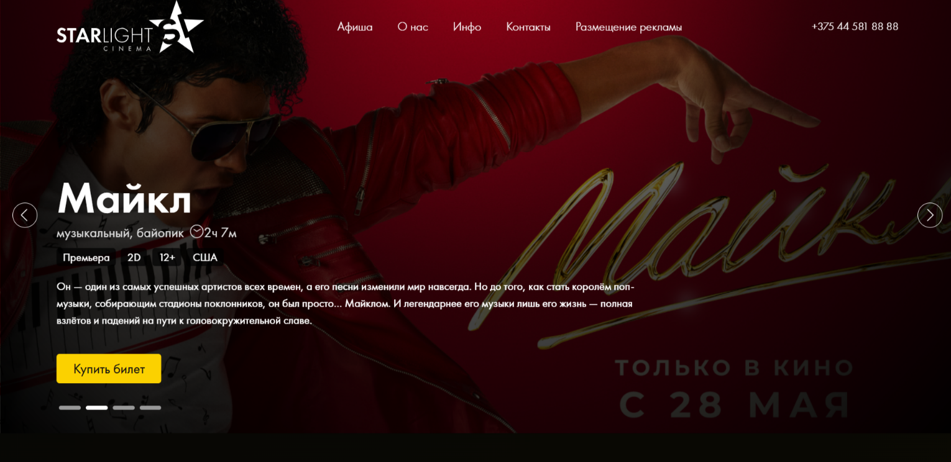
Рисунок 1.1 – Часть главной страницы сайта «starcinema.by»
В верхней части страницы расположены логотип сайта и навигационное меню, которое состоит из пунктов «Афиша», «О нас», «Инфо», «Контакты» и «Размещение рекламы». В центре страницы располагаются афиши фильмов в виде горизонтального карусельного блока с возможностью перелистывания влево и вправо. Афиши фильмов сопровождаются кратким текстовым описанием.
Проанализировав страницу этого сайта, можно выделить существенный недостаток, который критически влияет на удобство пользования: центральная часть страницы перегружена текстовым описанием фильма и не содержит никаких функциональных элементов для бронирования. При разработке проекта «Redroom Hall» данный недостаток был учтен. Главная страница выполнена в виде сетки афиш, от каждой из которых можно перейти на страницу описания фильма и осуществить бронирование билетов онлайн.
Рассмотрим внешний вид сайта на мобильном устройстве.
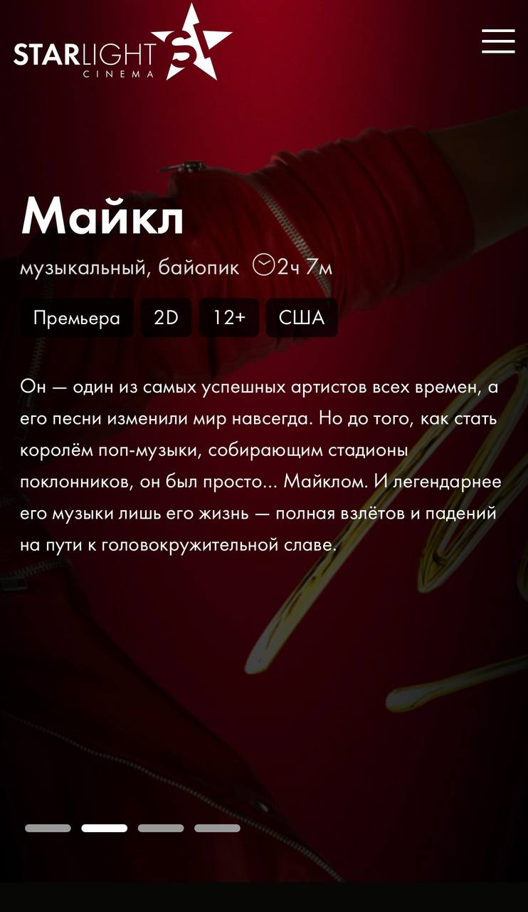
Рисунок 1.2 – Внешний вид сайта на мобильном устройстве
Можно заметить, что сайт хорошо адаптирован для мобильных устройств, однако недостаток в виде перегрузки текстом главной страницы, делает его тяжелым для восприятия, что в условиях мобильного экрана приводит к быстрой утомляемости пользователя и повышает риск преждевременного ухода со страницы.
1.1.2 Аналог «skyline.by»
На рисунке 1.3 представлен внешний вид главной страницы сайта [2].
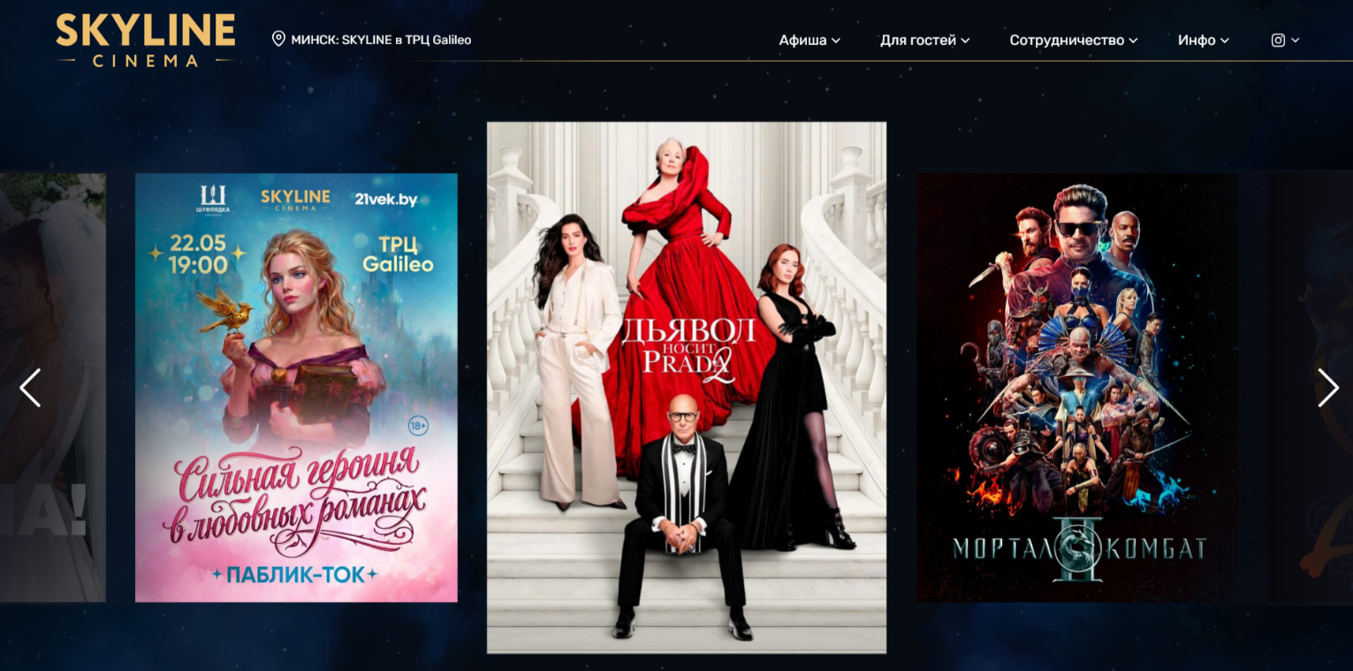
Рисунок 1.3 – Часть главной страницы сайта «skyline.by»
Главная страница кинотеатра «skyline.by» выполнена в минималистичной цветовой гамме, включающей синий, белый, желтый и черный цвета. В верхней части страницы расположена шапка сайта с выделенным логотипом и навигационным меню, включающим разделы «Афиша», «Для гостей», «Сотрудничество» и «Инфо».
Несмотря на внешнюю лаконичность, навигация оказывается перегруженной: пункт «Для гостей» объединяет разноплановые блоки, что затрудняет быстрый поиск нужной информации и рассеивает внимание посетителя.
Центральная часть страницы содержит галерею афиш, которая организована в виде горизонтального карусельного блока. По бокам галереи размещены интерактивные стрелки-навигаторы, позволяющие пользователю листать афиши влево и вправо, открывая новые элементы.
Рассмотрим расположение афиш фильмов на странице «Афиша».
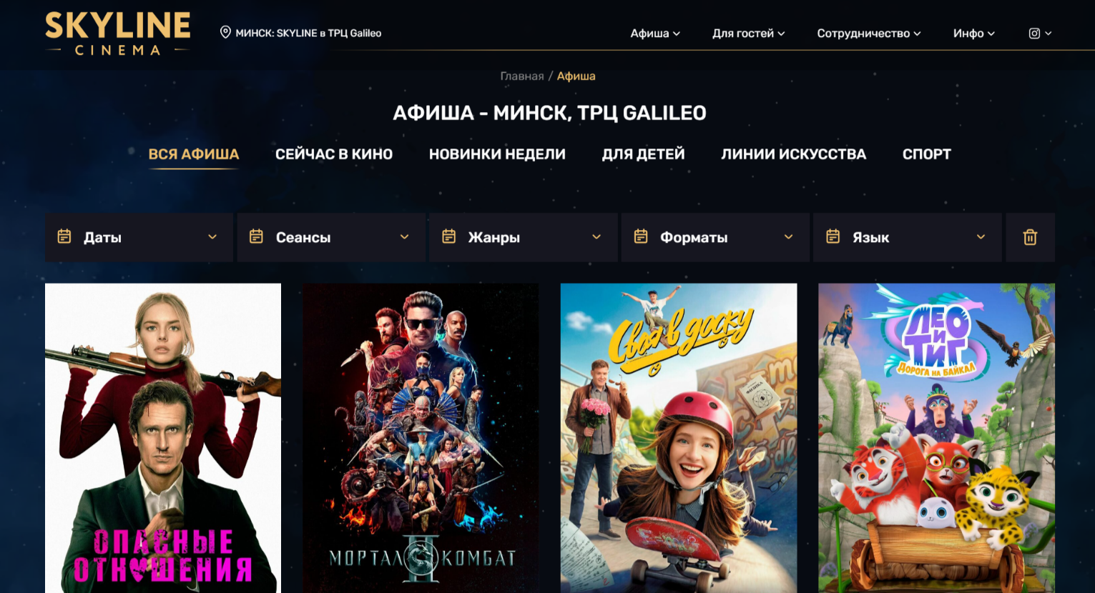
Рисунок 1.4 – Расположение афиш на странице «Афиша» сайта «skyline.by»
Афиши расположены на странице в виде сетки. При наведении курсора мыши на конкретную афишу появляется информация о фильме, а именно: название фильма, жанр, длительность, возрастное ограничение, дата конца показа, а также кнопка «Подробнее», при нажатии на которую можно перейти на страницу более подробного описания фильма и бронирования онлайн-билета. Такой же подход использовался в разработанном проекте кинотеатра «Redroom Hall».
На рисунке 1.5 можно увидеть, что сайт хорошо адаптирован для мобильных устройств, что делает его удобным для пользователей.
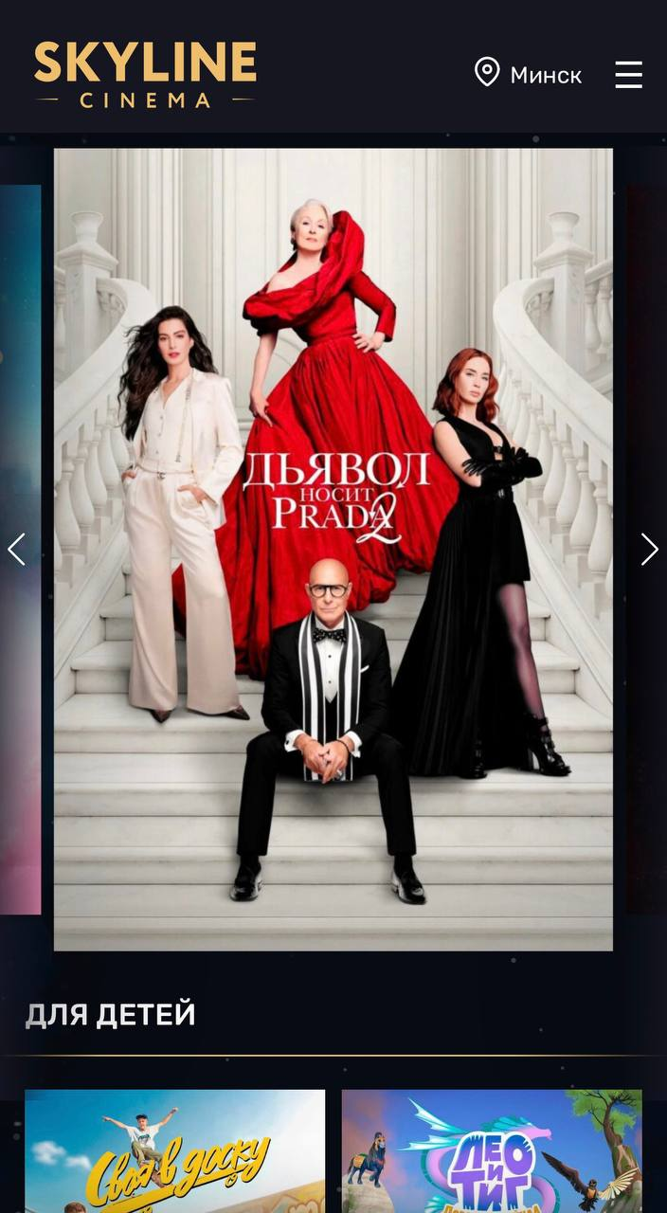
Рисунок 1.5 – Внешний вид сайта на мобильном устройстве
1.2 Техническое задание
Поставлена задача разработать веб-сайт «Redroom Hall» на русском языке, ориентированный на помощь зрителям в выборе фильма и бронировании билетов в кинотеатр. На сайте должна быть представлена информация о кинотеатре, форма для обратной связи, а также основной контент — каталог фильмов с афишей, список актуальных сеансов с выбором даты и времени. Основным функционалом является выбор пользователем фильма, даты и времени сеанса с последующим бронированием мест в интерактивной схеме кинозала.
Для привлечения целевой аудитории главная задача — создать удобный и интерактивный веб-сайт с актуальной информацией о фильмах, интуитивно понятной навигацией и возможностью онлайн-бронирования.
Основные задачи сайта:
- обеспечить удобное навигационное меню для доступа к основным разделам: «Афиша», «Онлайн-бронирование билетов», «Инфо», «Контакты»;
- предоставить интерактивные карточки фильмов с постерами, жанрами, продолжительностью и возрастными ограничениями для быстрого ознакомления с контентом;
- предоставить возможность выбора даты и времени сеанса для каждого фильма с визуальным выделением выбранных параметров;
- реализовать интерактивную схему кинозала (сетка 8×8) с визуальным разделением свободных и занятых мест, возможностью выбора нескольких мест и отображением информации о бронировании;
- обеспечить фильтрацию фильмов по названию через строку поиска;
- предоставить информацию о кинотеатре (концепция, преимущества, цены, история, часто задаваемые вопросы) на отдельной странице «Инфо»;
- реализовать форму обратной связи на странице «Контакты» для связи с администрацией.
Технические требования:
- веб-сайт должен быть кроссбраузерным, обеспечивая корректное отображение в популярных браузерах (Google Chrome, Opera, Microsoft Edge);
- сайт должен быть адаптивным, поддерживая следующие разрешения:
- мобильная версия: ширина экрана до 480 px,
- планшетная версия: ширина экрана до 768 px,
- десктопная версия: ширина экрана от 1024 px и выше;
- для реализации используются технологии HTML5 для структуры, SCSS/CSS3 для стилизации и JavaScript для интерактивных элементов (динамическое создание кнопок дат и времени, поиск по фильмам, модальное окно с выбором мест, бургер-меню).
Целевая аудитория: любители кино, молодёжь, ценители кинематографа 1990–2000-х годов, а также все, кто находится в поиске качественного досуга и хочет заранее забронировать удобные места в кинотеатре.
1.3 Выбор средств реализации программного продукта
Курсовая работа выполняется в редакторе кода Visual Studio Code.
При создании веб-страниц были использованы языки и технологии: HTML5, SCSS/CSS3. Также рассмотрен формат данных XML для хранения и передачи информации.
HTML5 (HyperText Markup Language) — стандартный язык разметки гипертекстовых страниц в Интернете. Он используется для структурирования содержимого сайта «Redroom Hall». Страницы корректно интерпретируются браузерами, которые отображают их на экранах различных устройств в удобном для пользователя виде.
SCSS/CSS3 — SCSS является препроцессором CSS, который расширяет возможности стандартного CSS, упрощая написание стилей. После компиляции SCSS преобразуется в CSS3, который определяет визуальное отображение HTML-документов. CSS3 отвечает за работу со шрифтами, цветами текста и фона, полями, размерами элементов, позиционированием и другими аспектами дизайна. Если HTML5 формирует структуру страницы, то SCSS/CSS3 форматирует эту структуру, делая сайт «Redroom Hall» визуально привлекательным и удобным.
JavaScript — это язык программирования, который используется для добавления интерактивных элементов на веб-страницу. В проекте «Redroom Hall» JavaScript применяется при необходимости, например, для бургер-меню и модального окна бронирования билетов. Все современные браузеры имеют встроенный интерпретатор JavaScript, что позволяет выполнять скрипты непосредственно на странице.
XML (eXtensible Markup Language) — это язык разметки, предназначенный для хранения и передачи данных в структурированном и удобочитаемом формате. XML позволяет создавать пользовательские теги, что делает его гибким инструментом для обмена данными между системами.
Инструменты и плагины:
- Live Server: создает локальный сервер и автоматически отображает изменения, внесенные в код, на HTML-странице, что упрощает процесс тестирования;
- Live Sass Compiler: расширение, которое в интерактивном режиме компилирует SCSS-файлы в CSS-файлы. Для активации компиляции необходимо нажать кнопку «Watch Sass».
1.4 Выводы
В данном разделе был проведен всесторонний анализ преимуществ и недостатков существующих решений, направленных на онлайн-бронирование билетов в кинотеатры, что позволило выделить ключевые факторы успеха для реализации веб-сайта «Redroom Hall» и минимизировать возможные ошибки, характерные для аналогичных платформ. Анализ включал не только изучение функциональных возможностей конкурентов, но и оценку их пользовательского интерфейса, удобства навигации, качества предоставляемой информации о фильмах, а также отзывов пользователей. Это позволило определить сильные стороны, такие как наличие интерактивной схемы зала и возможность выбора мест в режиме реального времени, а также слабые — например, перегруженную навигацию, отсутствие адаптивного дизайна под мобильные устройства или недостаточно наглядное представление афиши. На основе полученных данных было составлено детальное техническое задание, которое четко фиксирует требования к структуре сайта, его функциональности, дизайну и общей концепции, направленной на обеспечение максимального удобства для пользователей при выборе фильма и бронировании билетов.
На следующем этапе, в соответствии с техническим заданием, были выбраны наиболее подходящие инструменты и технологии для разработки проекта, что стало важным шагом для обеспечения его успешной реализации. Для создания структуры сайта был выбран HTML5, который обеспечивает современный и гибкий подход к разработке веб-страниц, поддерживая семантическую разметку и улучшая доступность для поисковых систем. Для стилизации и создания адаптивного дизайна использовались SCSS/CSS3, что позволило реализовать сложные визуальные эффекты, такие как плавные переходы при наведении на постеры, анимация бургер-меню, адаптивные сетки карточек фильмов под различные разрешения экрана, сохраняя при этом высокую производительность и легкость обновления стилей. JavaScript был задействован для реализации интерактивных элементов, таких как динамическое создание кнопок выбора даты и времени сеанса на основе данных из XML-файлов, поиск и фильтрация фильмов по названию в режиме реального времени, а также модальное окно с интерактивной схемой кинозала 8×8, где пользователь может выбирать свободные места, видеть занятые и получать итоговую информацию о бронировании. В качестве формата для хранения и передачи данных был рассмотрен XML, который имеет свое преимущество: обеспечивает высокую структурированность данных, что особенно важно при работе с большими объемами информации о фильмах и расписании. Выбор этих технологий и инструментов был тщательно обоснован, так как он напрямую влияет на эффективность разработки, удобство поддержки сайта в будущем, а также на его способность к масштабированию, что особенно важно в условиях потенциального роста ассортимента фильмов и расширения функциональности проекта, например, добавления системы онлайн-оплаты или личного кабинета пользователя.
Таким образом, проведенная подготовительная работа создала прочную основу для реализации веб-сайта «Redroom Hall», который ориентирован на удовлетворение потребностей целевой аудитории — любителей кино, молодежи и ценителей кинематографа 1990–2000-х годов, находящихся в поиске качественного досуга и желающих заранее забронировать удобные места в кинотеатре. Этот этап включал не только техническое планирование, но и глубокий анализ потребностей пользователей, учет их предпочтений в выборе сеансов и мест, а также изучение актуальных трендов в сфере онлайн-бронирования. Такой подход позволил создать проект, который не только отвечает текущим запросам аудитории, но и имеет потенциал для дальнейшего развития, например, через добавление новых функций, таких как интеграция с мобильными приложениями, система лояльности с накоплением бонусов, отзывы зрителей о фильмах или персонализированные рекомендации на основе истории просмотров. В результате, «Redroom Hall» обещает стать удобным и современным инструментом для кинозрителей, помогая им легко и быстро выбрать фильм, удобное время и лучшие места, что делает посещение кинотеатра комфортным и приятным событием.

2. Проектирование страниц веб-сайта
2.1. Выбор способа верстки
Для реализации веб-сайта «Redroom Hall», соответствующего требованиям кроссбраузерности и адаптивности, указанным в техническом задании, в качестве основных методов верстки были выбраны технологии CSS Flexbox и CSS Grid Layout. Эти подходы обеспечивают гибкость, удобство управления макетами и поддержку современных браузеров, что делает их оптимальными для создания адаптивного дизайна.
Flexbox (Flexible Box) — модель верстки в CSS3, предназначенная для создания гибких и адаптивных макетов на основе однонаправленного расположения элементов внутри контейнера. Flexbox позволяет эффективно управлять распределением пространства, выравниванием, порядком и размерами элементов, что особенно полезно для динамических компонентов интерфейса. В проекте «Redroom Hall» Flexbox верстка используется для линейного расположения элементов и выравнивания (шапка сайта, поисковая строка, бургер-меню, карточки преимуществ, подвал сайта).
Grid Layout (CSS Grid) — мощная модель верстки в CSS3, которая позволяет создавать сложные двухмерные макеты, управляя размещением элементов по строкам и столбцам. CSS Grid предоставляет возможность задавать фиксированные или адаптивные размеры ячеек, а также управлять их расположением и выравниванием. Это обеспечивает упорядоченное расположение элементов и адаптивность макета для десктопной версии (ширина от 1024 px и выше). В проекте «Redroom Hall» CSS Grid используется для сеточного расположения элементов (сетка афиши фильмов, схема кинозала в модальном окне бронирования билетов, информационные карточки).
Выбор Flexbox и Grid обусловлен их высокой гибкостью, поддержкой в современных браузерах (Google Chrome, Opera, Microsoft Edge) и способностью упрощать создание адаптивных макетов. Комбинация этих технологий позволяет эффективно реализовать требования технического задания, обеспечивая удобство использования сайта для целевой аудитории.
2.2. Выбор стилевого оформления
Стилевое оформление напрямую влияет на первое впечатление пользователей, а также обеспечивает интуитивно понятную навигацию и легкость взаимодействия с веб-сайтом.
При выборе стилевого оформления веб-сайта кинотеатра «Redroom Hall» учитывается тематика кинопоказа: атмосферность, драматизм, погружение в мир кино. Цветовая схема построена на темных насыщенных тонах, характерных для оформления кинозалов. Основным цветом выбран глубокий черный, который используется для навигационной панели и подвала сайта. Акцентным цветом выбран темно-красный, который применяется для кнопок, ссылок при наведении, иконок, границ блоков и выделения ключевых интерактивных элементов. Данные цвета представлены на рисунке 2.1.

Рисунок 2.1 – Основные цвета сайта «Redroom Hall»

Фон веб-сайта выполнен с использованием изображения, приведенного на рисунке 2.2.

Рисунок 2.2 – Фон веб-сайта «Redroom Hall»
2.3. Выбор шрифтового оформления
При выборе шрифтового оформления веб-сайта кинотеатра «Redroom Hall» учитывается необходимость обеспечить высокую читаемость на тёмном фоне. Основным шрифтом сайта выбран «Segoe UI» с запасными вариантами Tahoma, Geneva, Verdana, sans-serif. Данный выбор обусловлен несколькими факторами: во-первых, «Segoe UI» является современным гуманистическим гротеском, который отличается чёткими пропорциями и высокой разборчивостью даже при небольшом кегле; во-вторых, этот шрифт входит в стандартный набор операционных систем семейства Windows, что гарантирует корректное отображение на большинстве устройств без необходимости загрузки внешних файлов.

2.4. Разработка логотипа
Логотип — это графический символ, который представляет бренд, компанию или проект, создавая визуальный идентификатор, уникальный для данной сущности. Логотип обычно включает элементы, такие как изображения, символы, буквы или их комбинации, которые делают бренд узнаваемым и запоминающимся.
Разработка логотипа для веб-сайта «Redroom Hall» играет важную роль по следующим причинам:
- идентификация и запоминаемость: логотип позволяет выделить платформу «Redroom Hall» среди других веб-сайтов кинотеатров и делает её узнаваемой для пользователей;
- профессиональный внешний вид: качественно разработанный логотип подчеркивает серьезный подход к созданию платформы, создавая впечатление профессионализма. Это помогает завоевать доверие пользователей и привлечь новых посетителей;
- отражение брендовых ценностей: логотип передает ключевые ценности бренда через цвета, формы и символику. Для «Redroom Hall» важно подчеркнуть ориентированность на кинематографическую эстетику, что делает логотип важным элементом брендинга;
- определение на сайте: логотип размещается в верхней части сайта и служит ссылкой на главную страницу, упрощая навигацию. Это улучшает пользовательский опыт, обеспечивая быстрый доступ к основным разделам;
- маркетинговый инструмент: логотип может использоваться в социальных сетях, рекламных материалах и других каналах для повышения узнаваемости бренда «Redroom Hall» и привлечения внимания к услугам платформы.
Учитывая вышеперечисленные факторы и тематику сайта, был разработан логотип, представленный на рисунке 2.3. Логотип «Redroom Hall» выполнен в минималистичном и современном кинематографическом стиле и представляет собой стилизованное текстовое написание названия кинотеатра. Графическое решение логотипа построено вокруг стилизованной первой буквы, которая содержит элемент объектива камеры.
Рисунок 2.3 – Логотип кинотеатра «Redroom Hall»
2.5. Разработка пользовательских элементов
На сайте кинотеатра «Redroom Hall» реализованы пользовательские элементы, обеспечивающие интерактивность и удобство взаимодействия: навигационное меню, кнопки, карточки фильмов, поисковая строка, а также форма обратной связи с администрацией.
Навигационное меню является ключевым элементом интерфейса, который позволяет пользователям перемещаться по сайту и находить необходимую информацию. Навигация включает такие элементы, как ссылки и кнопки, которые помогают ориентироваться на сайте, переходить между разделами и получать доступ к основным функциям. Хорошо организованная навигация повышает удобство использования, ускоряет поиск информации и улучшает пользовательский опыт. Кинотеатр «Redroom Hall» имеет логичную и интуитивно понятную навигационную структуру, реализованную с использованием HTML5, SCSS/CSS3 и JavaScript. Навигационное меню расположено в верхней части сайта и включает логотип «Redroom Hall», а также кнопки «Афиша», «Онлайн-бронирование билетов», «Инфо» и «Контакты».
Навигационное меню веб-сайта «Redroom Hall» представлено на рисунке 2.4.

Рисунок 2.4 – Навигационное меню веб-сайта «Redroom Hall»

Карточки фильмов на странице «Афиша» реализованы в виде интерактивных блоков, содержащих постер фильма, название, длительность и возрастное ограничение. В обычном состоянии карточка отображает только постер, а при наведении курсора – название фильма, иконки времени и возрастного рейтинга, а также кнопку «Подробнее» для перехода на страницу с выбором сеансов. При наведении на кнопку «Подробнее» она увеличивается в масштабе, обеспечивая тактильный отклик. Пример карточки фильма представлен на рисунке 2.5.

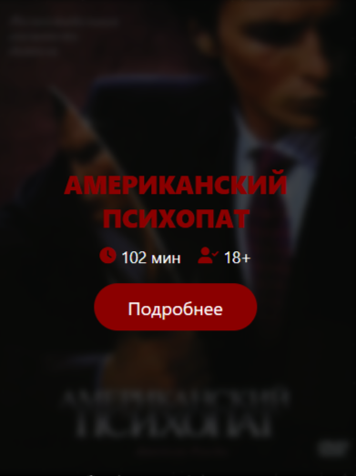

а – до наведения б – после наведения
Рисунок 2.5 – Карточка фильма на странице «Афиша»

Страница «Онлайн-бронирование билетов» содержит строку поиска – текстовое поле ввода с кнопкой «Найти» и иконкой лупы. Она позволяет фильтровать фильмы в реальном времени, а также поддерживает отправку по нажатию клавиши Enter. Если запрос в поисковой строке не совпадает ни с одним названием фильма, на странице появляется соответствующее сообщение. Механизм работы строки поиска приведен на рисунках 2.6 и 2.7.

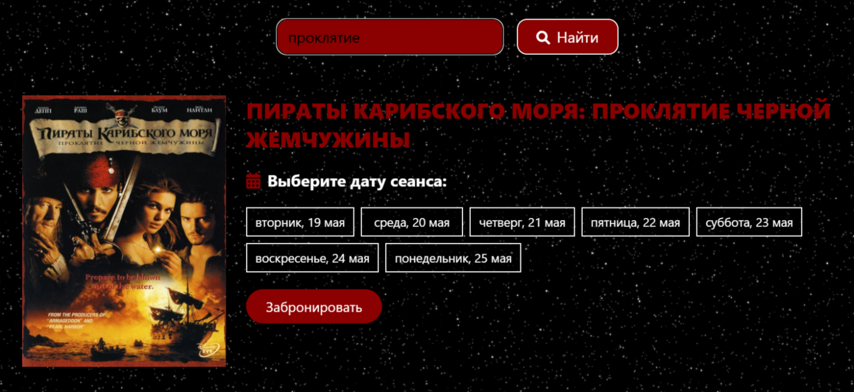

Рисунок 2.6 – Результат поиска фильма при совпадении с названием

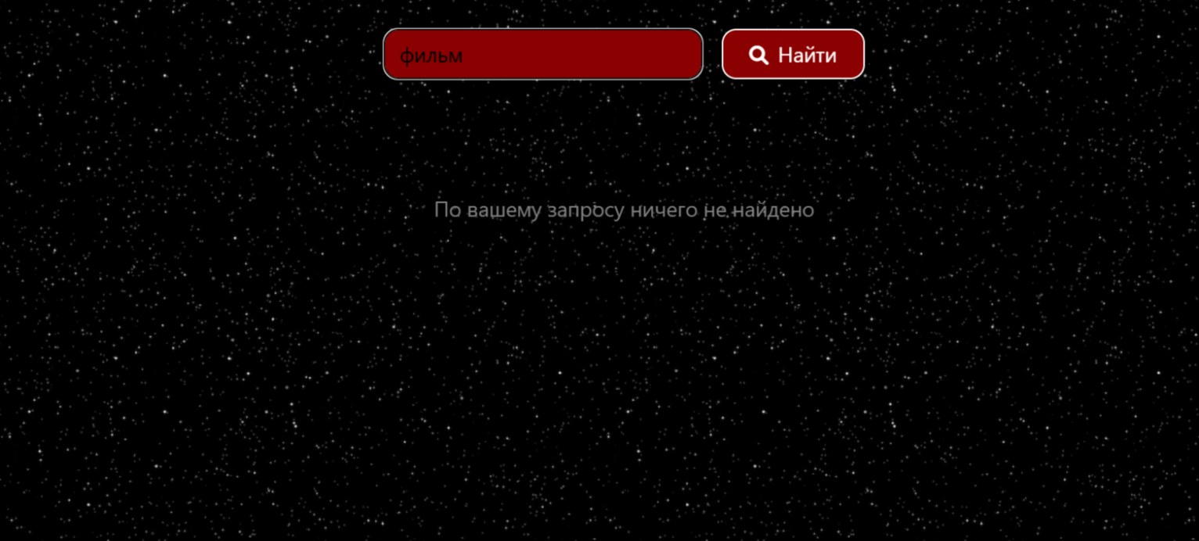

Рисунок 2.7 – Результат поиска фильма при несовпадении с названием

После выбора даты и времени сеанса и нажатия на кнопку «Забронировать» всплывает модальное окно, которое содержит схему кинозала, информационную панель бронирования, кнопку подтверждения бронирования и кнопку закрытия модального окна. Схема кинозала представляет собой сетку мест 8×8. Каждое место представляет собой отдельный элемент с текстовой меткой «ряд-место». Информационная панель бронирования отображает выбранный фильм, дату, время и список выбранных мест с указанием ряда и номера места. При нажатии на конкретное место оно подсвечивается зеленым цветом. Если место занято, при открытии модального окна можно увидеть, что оно подсвечивается красным цветом. Модальное окно бронирования приведено на рисунке 2.8.

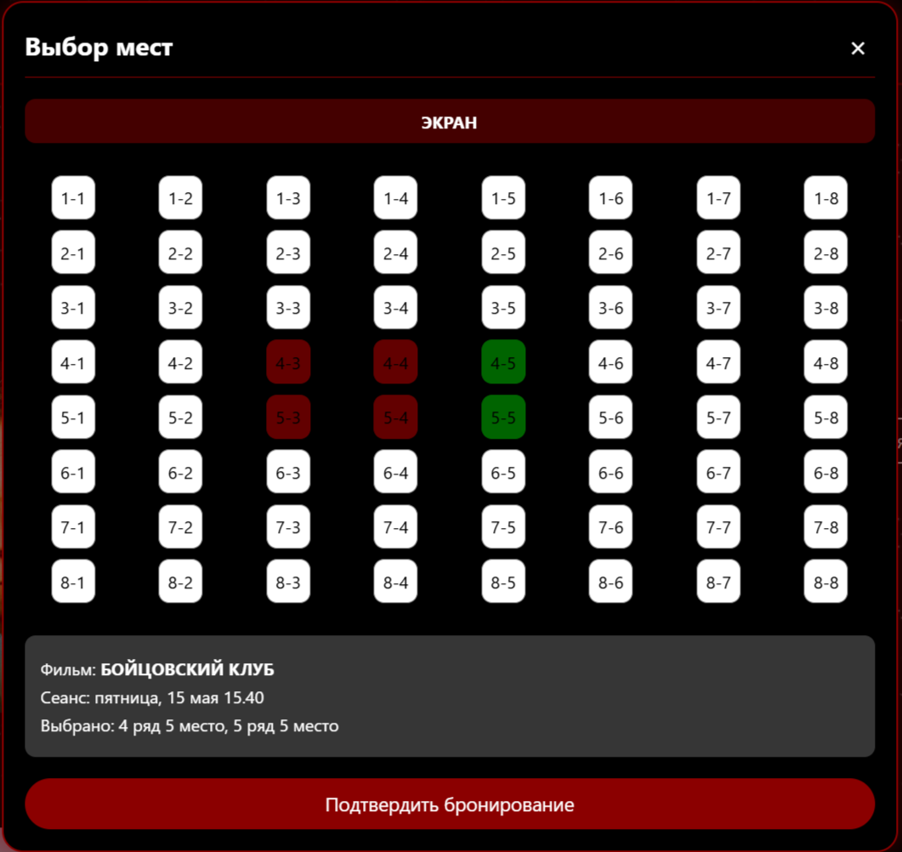

Рисунок 2.8 – Модальное окно бронирования билетов
2.6. Разработка спецэффектов
На веб-сайте кинотеатра «Redroom Hall» реализован ряд спецэффектов, которые повышают интерактивность, улучшают пользовательский опыт и усиливают визуальную привлекательность интерфейса. Все эффекты разработаны с помощью CSS3 и JavaScript, что обеспечивает плавность анимации и кроссбраузерную совместимость.
При наведении курсора на логотип кинотеатра изображение плавно увеличивается с длительностью перехода 0.3 секунды. Аналогичный эффект применен к кнопке «Подробнее» на странице «Афиша», которая увеличивается на 5% при наведении.
При наведении курсора на карточку фильма постер плавно размывается с помощью CSS-фильтра blur с длительностью перехода 0.3 секунды.
В мобильной версии сайта при наведении на кнопку-бургер три горизонтальные полоски одновременно трансформируются в крестик. Выпадающее мобильное меню появляется с плавной анимацией раскрытия при нажатии на кнопку-бургер.
На странице «Инфо» в разделе часто задаваемых вопросов ответ плавно раскрывается с анимацией изменения максимальной высоты. Длительность анимации составляет 0.4 секунды.
Модальное окно с выбором мест появляется с затемнением фона, а само окно плавно раскрывается без резких скачков.
Все анимации реализованы с использованием CSS-свойств transition, transform, filter в SCSS-файлах проекта, что обеспечивает аппаратное ускорение и высокую производительность при работе на различных устройствах.
2.7. Выводы
На данном этапе разработки был создан функциональный прототип веб-сайта, который стал отправной точкой для последующей проработки детализированных макетов отдельных веб-страниц. Прототип позволил не только визуализировать общую концепцию, но и заранее протестировать ключевые элементы взаимодействия с пользователем в условиях, приближенных к реальным.
Особое внимание на данном этапе было уделено определению стилевого оформления сайта. Была подобрана продуманная цветовая палитра, соответствующая целям проекта и ожиданиям аудитории. Также была разработана система шрифтового оформления, включающая оптимальные сочетания для заголовков, подзаголовков и основного текста. Типографика выбрана с учетом читаемости, эстетики и современного стиля сайта, помогая пользователям быстро ориентироваться в информации и легко воспринимать контент.
В рамках интерфейсного дизайна была выполнена адаптация и стилизация ключевых элементов пользовательского взаимодействия: навигационное меню, кнопки, карточки фильмов, поисковая строка, а также форма обратной связи с администрацией. Дополнительно были внедрены визуальные эффекты и анимации, которые значительно обогатили интерфейс и сделали его более динамичным. Эти элементы не только оживляют интерфейс, но и делают процесс взаимодействия более увлекательным, что особенно важно для аудитории, привыкшей к современным и динамичным веб-решениям.
Таким образом, на данном этапе были заложены прочные основы для создания удобного, эстетически привлекательного и функционального веб-сайта, который полностью соответствует запросам целевой аудитории. Все принятые решения — от цветовой палитры и типографики до анимаций и интерфейсных элементов — были направлены на то, чтобы «Redroom Hall» стал не только полезным инструментом, но и приятным в использовании ресурсом, вызывающим доверие и желание возвращаться. Эта работа также подготовила проект к дальнейшему развитию, включая интеграцию новых функций и расширение контента, что позволит сделать платформу еще более ценной для пользователей в будущем.
3. Реализация структуры веб-сайта
3.1. Структура HTML-документа
HTML-документ представляет собой основу веб-страницы, определяющую её структуру и содержимое. При формировании хорошей структуры HTML-документа необходимо учитывать несколько важных аспектов:
- cемантика: использование семантических элементов HTML помогает браузерам и поисковым системам правильно интерпретировать содержимое страницы, что улучшает доступность и SEO-оптимизацию;
- читабельность и понятность: хорошо организованная структура делает код более читаемым для других разработчиков;
- масштабируемость и обслуживаемость: правильная структура облегчает добавление нового содержимого или внесение изменений в будущем, так как она делает код более модульным и понятным;
- доступность: грамотно построенная структура обеспечивает лучшую доступность для пользователей с ограниченными возможностями;
- производительность: эффективная структура помогает ускорить загрузку страницы.
Структура главной страницы проекта представлена в листинге 3.1.

<!DOCTYPE html>
<html lang="ru">
<head>
<meta charset="UTF-8">
<meta name="viewport" content="width=device-width, initial-scale=1.0">
<title>Главная</title>
<link rel="stylesheet" href="index.css">
<link rel="stylesheet" href="https://cdnjs.cloudflare.com/ajax/libs/font-awesome/6.0.0-beta3/css/all.min.css">
</head>
<body>
<header>
</header>
<main>
<section class="hero">
</section>
<section class="now-showing">
</section>
<section class="why-us">
</section>
</main>
<footer>
</footer>
<script src="burgermenu.js"></script>
<script src="index.js"></script>
</body>
</html>
Листинг 3.1 – Структура HTML-документа главной страницы
Главная страница содержит три смысловые секции: первая секция с баннером, вторая с каруселью фильмов и третья с преимуществами кинотеатра. Все страницы содержат общие компоненты: шапку с навигационным меню, логотип, футер с контактными данными и быстрыми ссылками. Структура шапки для страницы index.html представлена в листинге 3.2.

<header>
<div class="navigation">
. . .
<div class="logo-wrapper">
<a href="index.html">
. . .
</a>
</div>
<nav>
<ul>
<li><a href="posters.html">Афиша</a></li>
<li><a href="booking.html">Онлайн-бронирование билетов</a></li>
<li><a href="info.html">Инфо</a></li>
<li><a href="contacts.html">Контакты</a></li>
</ul>
</nav>
</div>
</header>
Листинг 3.2 – Структура шапки веб-сайта
В подвале веб-сайта находится информация о кинотеатре, быстрые ссылки для навигации и контактная информация. Структура тега <footer> представлена в листинге 3.3.

<footer>
<div class="footer-container">
<div class="footer-col">
<h3><i class="fas fa-film"></i> REDROOM HALL</h3>
. . .
</div>
<div class="footer-col">
<h4>Быстрые ссылки</h4>
. . .
</div>
<div class="footer-col">
<h4>Контакты</h4>
. . .
</div>
</div>
<div class=”footer-down”>
<p>© 2026 REDROOM HALL | Все права защищены | Сайт создан с любовью для ценителей кино</p>
</div>
</footer>
Листинг 3.3 – Структура подвала веб-сайта
3.2. Добавление таблиц стилей SCSS и CSS
Вложенные стили SCSS – данная функция позволяет писать CSS правила и вкладывать их друг в друга. Вложение позволяет писать CSS в той же структуре, что и HTML, создавая визуальную иерархию в селекторах.
Использование вложенных стилей в SCSS упрощает чтение и организацию кода, особенно при работе с большими стилизованными компонентами. Кроме того, SCSS предоставляет дополнительные возможности, такие как использование переменных и миксинов, что делает разработку CSS более эффективной.
В рамках курсового проекта использовалась таблица стилей SCSS. Одним из преимуществ SCSS является возможность обращаться к элементам удобным и понятным способом с помощью вложенности. Вместо повторного указания родительских селекторов для каждого правила, есть возможность просто вложить правила в соответствующие элементы.
SCSS также поддерживает импортирование фрагментов кода из других файлов с помощью директивы @import. Это позволяет разделить таблицу стилей на несколько файлов и импортировать их в один основной файл.
Структура вложенности SCSS представлена в листинге 3.4.

.price-table {
width: 100%;
border-collapse: collapse;
td {
padding: 14px 12px;
font-size: 18px;
&:first-child {
color: #fff;
}
&:last-child {
text-align: right;
color: $darkred;
font-weight: 600;
font-size: 18px;
}
}
tr:last-child {
border-bottom: none;
}
}
Листинг 3.4 – Структура вложенности SCSS
Все SCSS-файлы проекта «Redroom Hall» спроектированы с учетом модульной структуры, однако в текущей реализации они не импортируются в единый корневой файл, а компилируются для каждой отдельной страницы. Такой подход позволяет изолировать стили конкретной страницы и избежать конфликтов селекторов. Для обеспечения переиспользуемости кода в проекте созданы два базовых файла: _values.scss, содержащий переменные цветов, шрифта, и других констант, и _crossbrowser.scss, включающий CSS-правила для обеспечения кроссбраузерной совместимости. Каждый из основных SCSS-файлов страниц начинается с импорта этих двух файлов с помощью директивы @import. Пример импорта в начале SCSS-файла страницы приведен в листинге 3.5.

@import "_values.scss";
@import "_crossbrowser.scss";
Листинг 3.5 – Импорт SCSS-файлов
3.3. Использование стандартов XML (SVG)
XML – это язык разметки, который используется для хранения и передачи структурированных данных. Он представляет собой текстовый формат, который позволяет организовывать данные в иерархическую структуру с помощью тегов. Пример хранения данных о фильмах в XML-формате проиллюстрирован в листинге 3.6.

<?xml version="1.0" encoding="UTF-8"?>
<?xml-stylesheet type="text/css" href="forXML.css"?>

<films>

<table-header>
<ntitle>Название фильма</ntitle>
<ntime>Длительность</ntime>
<nlimit>Возрастное ограничение</nlimit>
</table-header>

<film>
<title>Бойцовский клуб</title>
<time>139 мин</time>
<limit>18+</limit>
</film>

<film>
<title>Дрянные девчонки</title>
<time>97 мин</time>
<limit>18+</limit>
</film>

<film>
<title>Реквием по мечте</title>
<time>102 мин</time>
<limit>18+</limit>
</film>

<film>
<title>Рататуй</title>
<time>111 мин</time>
<limit>0+</limit>
</film>

<film>
<title>Титаник</title>
<time>194 мин</time>
<limit>12+</limit>
</film>

</films>
Листинг 3.6 – Пример хранения данных в XML-формате
SVG – это векторная графика, которая при увеличении не теряет качества. SVG изображения имеют ряд преимуществ: они бесконечно масштабируемы, отзывчивы, имеют очень маленький размер файла и могут быть стилизованы или анимированы с использованием веб-технологий, таких как CSS и JavaScript. Пример SVG-изображения, используемого для лого сайта, представлен в листинге 3.7.

<svg class="logo-svg" xmlns="http://www.w3.org/2000/svg" viewBox="0 0 280 70" width="280" height="70">
<defs>
<linearGradient id=". . .">
<stop offset=". . ." />
<stop offset=". . ." />
</linearGradient>
<linearGradient id=". . .">
<stop offset=". . ." />
<stop offset=". . ." />
</linearGradient>
<filter id=". . .">
<feDropShadow dx=". . ." dy=". . ."/>
</filter>
</defs>
<rect . . . />
<g transform=". . .">
<rect . . ./>
<line . . ./>
<path d=". . ." />
<circle . . . />
<circle . . . />
<circle . . . />
<ellipse . . . />
<circle . . . />
<circle . . . />
<circle . . . />
</g>
<text . . .>
REDROOM
</text>
<text . . .>
HALL
</text>
</svg>
Листинг 3.7 – Пример SVG-изображения
3.4. Управление элементами DOM
JavaScript (JS) — это высокоуровневый, интерпретируемый язык программирования, который широко применяется в веб-разработке для создания интерактивных и динамичных веб-страниц. Этот язык стал неотъемлемой частью современного веб-развития благодаря своей универсальности, гибкости и способности работать на стороне клиента, что позволяет значительно улучшить пользовательский опыт. JS дает возможность добавлять динамическое поведение к веб-сайтам, взаимодействовать с пользователем в реальном времени, управлять содержимым страницы без необходимости перезагрузки, обрабатывать события (например, клики, наведение курсора или ввод данных), валидировать формы и данные на стороне клиента, а также выполнять множество других задач, которые делают веб-страницы более функциональными и отзывчивыми.
Одной из ключевых особенностей JavaScript является его способность работать с DOM (Document Object Model), что позволяет динамически изменять структуру, содержимое и стили веб-страницы.
Управление элементами DOM реализовано через шесть JavaScript-модулей. На листинге 3.8. продемонстрирован JavaScript-модуль бургер-меню.
document.querySelector('.burger')?.addEventListener('click', function() {
this.classList.toggle('active');
document.querySelector('nav').classList.toggle('active');
});

document.querySelectorAll('nav a').forEach(link => {
link.addEventListener('click', () => {
document.querySelector('.burger')?.classList.remove('active');
document.querySelector('nav')?.classList.remove('active');
});
});
Листинг 3.8 - Пример использования JavaScript для бургер-меню
3.5. Выводы
В данном разделе была реализована структура веб-сайта, а именно: реализована структура HTML-документа, добавлены таблицы стилей SCSS и CSS, реализованы анимации, было продемонстрировано использование стандартов XML, SVG, а также языка программирования JavaScript.

4. Тестирование веб-сайта
4.1. Адаптивный дизайн веб-сайта
Адаптивность является одним из важнейших требований к современным веб-сайтам. Это означает, что сайт должен отображаться оптимально на различных устройствах, включая компьютеры, планшеты и смартфоны.
Если сайт адаптивный, то он должен корректно отображаться на экранах различных устройств. Вид главной страницы с мобильного устройства представлен на рисунке 4.1.

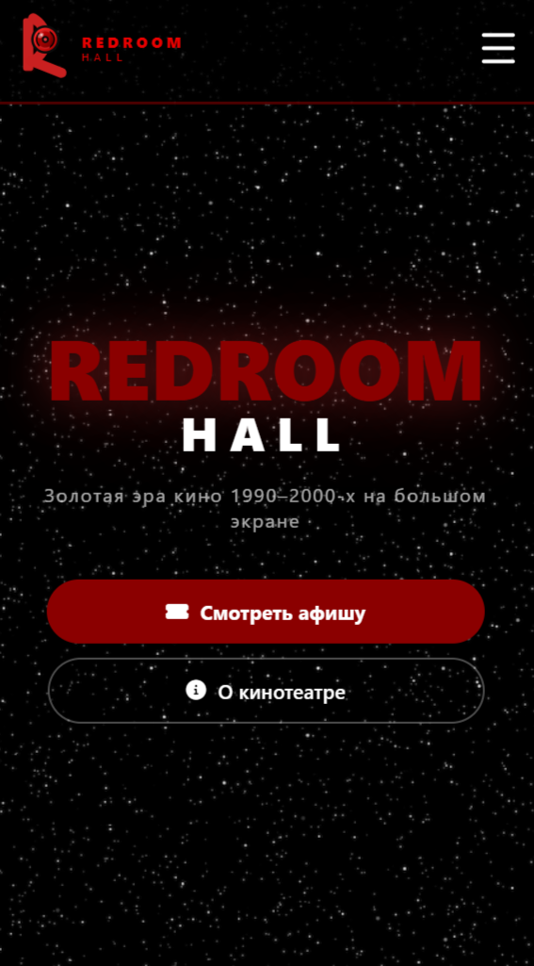

Рисунок 4.1 – Вид главной страницы сайта для мобильных устройств

Вид главной страницы сайта с планшетного устройства представлен на рисунке 4.2.

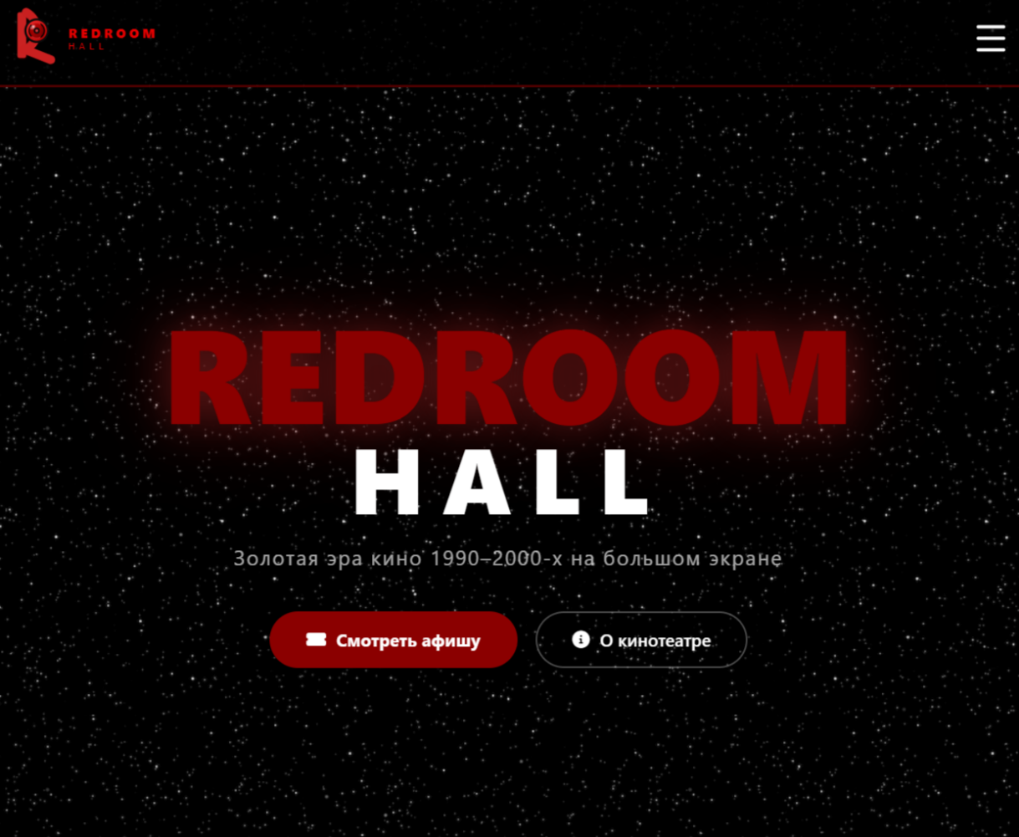
Рисунок 4.2 – Вид главной страницы сайта с планшетного устройства
Вид главной страницы сайта, открытого с компьютера, представлен на рисунке 4.3.
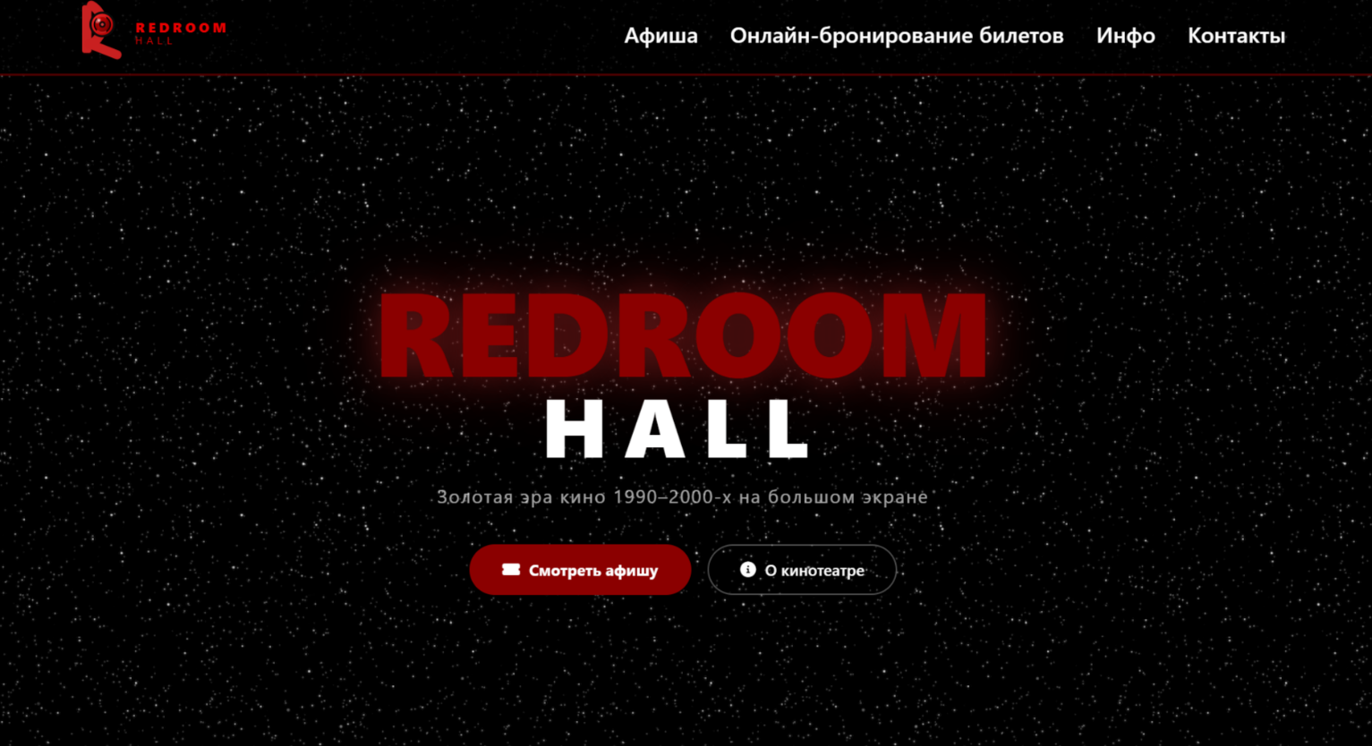
Рисунок 4.3 – Вид главной страницы сайта с компьютера
Другие страницы веб-сайта также имеют адаптивный дизайн.
Адаптивность является очень важным аспектом веб-разработки, так как позволяет сайту корректно отображаться на устройствах с разными размерами экранов. С увеличением числа устройств с различными размерами экранов, становится критически важным, чтобы сайт корректно отображался на всех устройствах.
4.2. Кроссбраузерность веб-сайта
Кроссбраузерность веб-сайта означает его способность корректно отображаться и функционировать на различных веб-браузерах, таких как Google Chrome, Opera, Microsoft Edge и других. Это важный аспект разработки веб-приложений, поскольку пользователи могут использовать разные браузеры в зависимости от их предпочтений, устройств и операционных систем.
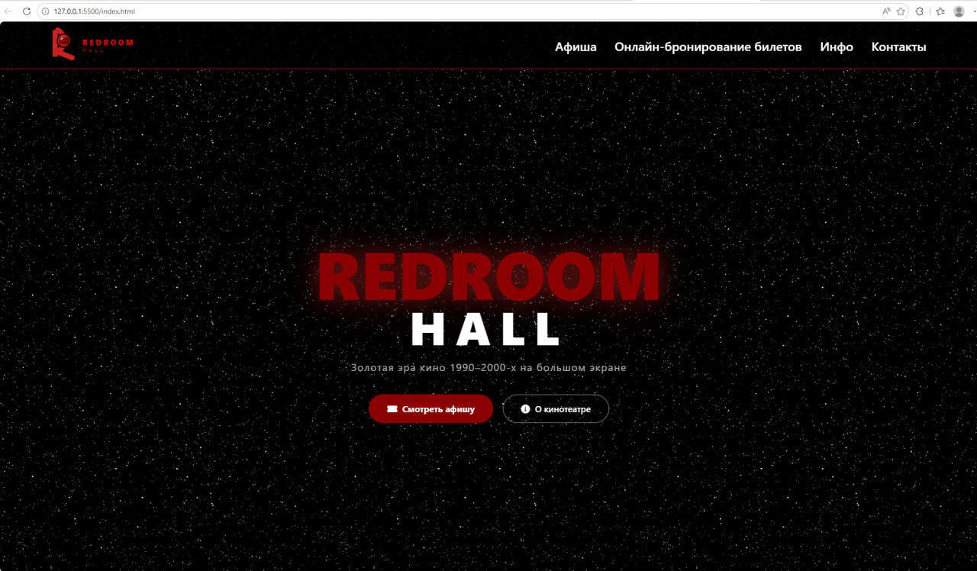
Рисунок 4.4 – Внешний вид веб-сайта в браузере Microsoft Edge
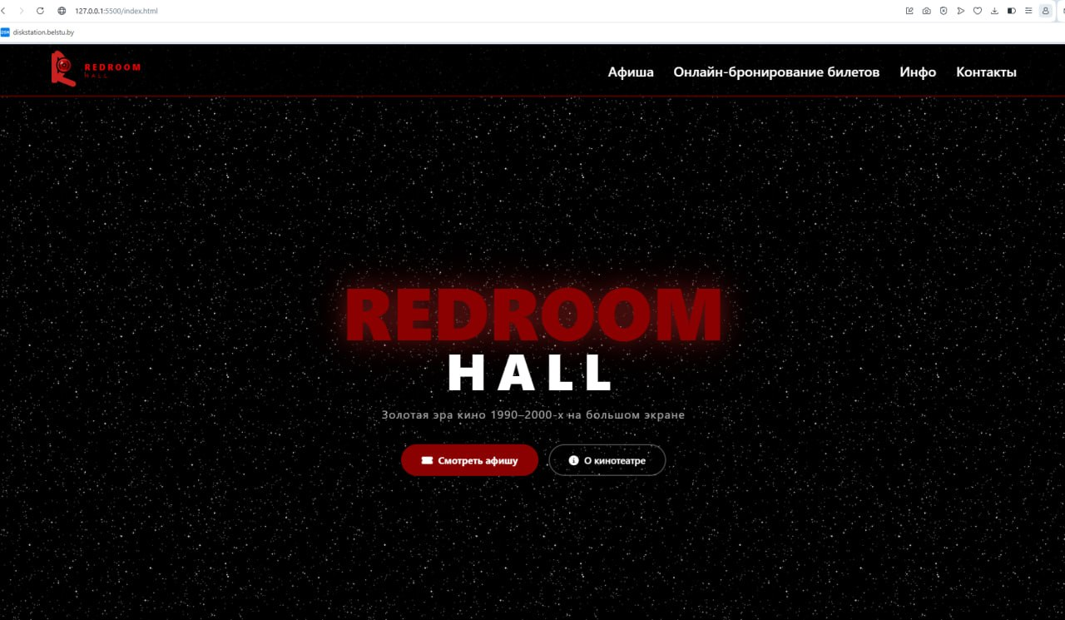
Рисунок 4.5 – Внешний вид сайта в браузере Opera
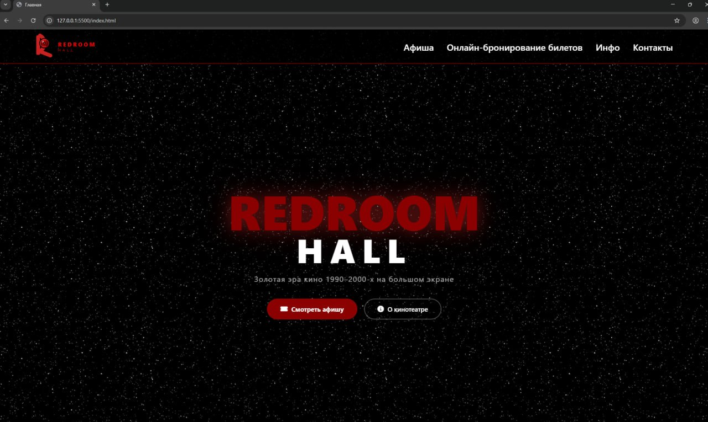
Рисунок 4.6 – Внешний вид сайта в браузере Google Chrome

4.3 Руководство пользователя
Руководство пользователя предназначено для ознакомления с функциональными возможностями веб-сайта «Redroom Hall» и содержит инструкции по эффективной работе с интерфейсом. Разработанный веб-сайт представляет собой современный онлайн-сервис, ориентированный на широкий круг посетителей, интересующихся кинопоказами и планированием культурного досуга.
Навигационное меню реализовано с помощью интуитивно понятных ссылок на ключевые разделы, которые помогут пользователям быстро найти необходимую информацию: афишу фильмов, поиск фильма с последующим бронированием билета, информацию о кинотеатре, а также контактную информацию.
Главная страница содержит несколько секций: баннер, включающий крупный заголовок названия кинотеатра, слоган и две кнопки, ведущие к афише фильмов и к информации о кинотеатре, горизонтальную карусель с постерами текущих фильмов и сетку с описанием преимуществ кинотеатра.
На странице «Афиша» находятся карточки всех доступных фильмов, которые ведут к детальному описанию каждого фильма.
Страница «Онлайн-бронирование билетов» является основным рабочим инструментом пользователя. Она позволяет выполнить процесс бронирования билета в кинотеатр за несколько шагов: найти фильм, выбрать дату и время сеанса, выбрать места в кинозале с помощью схемы в модальном окне и подтвердить бронирование.
Страница «Инфо» содержит основную информацию о кинотеатре: описание концепции, список преимуществ, таблицу с ценами на билеты, ассортимент закусок и напитков, историю кинотеатра, а также с ответами на часто задаваемые вопросы.
На странице «Контакты» размещена контактная информация кинотеатра: телефон для связи, электронная почта, режим работы, адрес с ориентиром. В правой части страницы находится форма обратной связи.
4.4. Тестирование кода
Тестирование кода веб-страниц является важным этапом разработки сайта «Redroom Hall». Этот процесс позволяет проверить корректность кода, его соответствие стандартам и требованиям, а также выявить возможные ошибки или уязвимости.
Тестирование помогает гарантировать высокое качество и надежность сайта, обеспечивая его стабильную работу для пользователей. Выявление ошибок на ранних стадиях позволяет оперативно их устранить, минимизируя риски, включая потенциальные угрозы безопасности, которые могли бы быть использованы злоумышленниками.
Для проверки кода был использован онлайн-сервис The W3C Markup Validation Service, который позволил убедиться в соответствии HTML-кода стандартам W3C. Результаты тестирования представлены на рисунке 4.7.

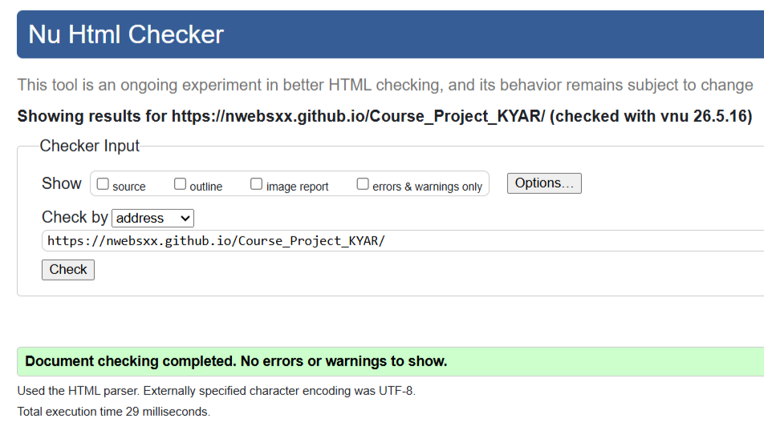

Рисунок 4.7 – Результат тестирования кода с помощью онлайн-сервиса The W3C Markup Validation Service
4.5. Выводы
В рамках данного раздела была проведена проверка адаптивности, кроссбраузерности и стабильности работы сайта «Redroom Hall» на различных устройствах, включая ПК, ноутбуки и смартфоны с разными разрешениями экранов. Благодаря использованию Flexbox и media-запросов интерфейс сайта корректно адаптируется, обеспечивая удобство использования на сенсорных экранах и при разных размерах дисплеев.
Сайт был протестирован в популярных браузерах: Google Chrome, Microsoft Edge и Opera. Результаты показали отсутствие значительных различий в отображении интерфейса, анимаций и функционала, что подтверждает его кроссбраузерную совместимость.

Заключение
В рамках выполнения курсового проекта по дисциплине «Компьютерные языки разметки» был разработан полноценный веб-сайт «Redroom Hall», предназначенный для помощи зрителям в выборе фильма и онлайн-бронировании билетов в кинотеатр. Проект ориентирован на любителей кинематографа 1990–2000-х годов, а также на широкую аудиторию, желающую получить современный, удобный и атмосферный сервис для планирования культурного досуга.
Проанализированы возможности HTML5 (семантическая разметка, адаптивные метатеги), SCSS/CSS3 (вложенность, переменные, анимации), JavaScript (работа с DOM, события, динамическое создание элементов). Рассмотрены форматы хранения данных XML. Выбраны инструменты разработки: Visual Studio Code с плагинами Live Server и Live Sass Compiler.
Созданы прототипы всех страниц в графическом редакторе Figma, что позволило визуализировать структуру, расположение блоков, цветовую схему и адаптивное поведение. Прототипы включены в приложение А пояснительной записки.
Разработана семантическая HTML-разметка с использованием тегов <header>, <main>, <section>, <footer>. Обеспечена модульность кода: каждый файл SCSS импортирует общие файлы переменных и кроссбраузерных стилей. Реализованы страницы: главная (index.html), афиша (posters.html), детальное описание фильма (например, fightclub.html), онлайн-бронирование (booking.html), информация о кинотеатре (info.html), контакты (contacts.html).
В XML-файле (XMLfilms.xml) хранятся структурированные данные о 22 фильмах (название, длительность, возрастное ограничение). SVG-логотип разработан с нуля с использованием градиентов, фильтров и геометрических фигур, что обеспечивает масштабируемость и стилистическое единство. Текстовое содержание соответствует тематике и целевой аудитории.
Проведена проверка адаптивности на трёх контрольных разрешениях (десктоп от 1024 px, планшет до 768 px, мобильные устройства до 480 px). Сайт корректно отображается и сохраняет функциональность на всех устройствах. Выполнено кроссбраузерное тестирование в браузерах Google Chrome, Microsoft Edge и Opera – различий в отображении и работе интерактивных элементов не выявлено. Код HTML и CSS проверен через The W3C Markup Validation Service. Ошибок и критических замечаний не обнаружено.
Создано подробное руководство, содержащее описание назначения сайта, последовательности действий для выбора фильма, даты, времени и бронирования мест. Руководство приведено в разделе 4.3 пояснительной записки.
Все требования, сформулированные в техническом задании, которое приведено в разделе 1.2, выполнены в полном объёме:
- обеспечено удобное навигационное меню для доступа к основным разделам: «Афиша», «Онлайн-бронирование билетов», «Инфо», «Контакты»;
- предоставлены интерактивные карточки фильмов с постерами, жанрами, продолжительностью и возрастными ограничениями для быстрого ознакомления с контентом;
- предоставлена возможность выбора даты и времени сеанса для каждого фильма с визуальным выделением выбранных параметров;
- реализована интерактивная схема кинозала (сетка 8×8) с визуальным разделением свободных и занятых мест, возможностью выбора нескольких мест и отображением информации о бронировании;
- обеспечена фильтрация фильмов по названию через строку поиска;
- предоставлена информация о кинотеатре (концепция, преимущества, цены, история, часто задаваемые вопросы) на отдельной странице «Инфо»;
- реализована форма обратной связи на странице «Контакты» для связи с администрацией.
Таким образом, разработанный веб-сайт «Redroom Hall» полностью соответствует поставленным задачам, обладает современным адаптивным дизайном, интерактивным функционалом бронирования и высокой степенью кроссбраузерной совместимости. Проект может служить основой для реального коммерческого кинотеатра, предоставляющего услуги онлайн-бронирования билетов. Поставленная цель разработки веб-сайта достигнута, задачи курсового проекта выполнены.

Список использованных литературных источников
- Аналог «starcinema.by» [Электронный ресурс]. – Режим доступа: https://starcinema.by/
- Аналог «skyline.by» [Электронный ресурс]. – Режим доступа: https://skyline.by/
- Приложение для разработки макетов и прототипов веб-страниц «Figma» [Электронный ресурс]. – Режим доступа: https://www.figma.com/
- Компьютерные языки разметки. Лабораторный практикум : учеб.-метод. пособие для студентов специальностей 6-05 0611-01 «Информационные системы и технологии», 6-05 0612-01 «Программная инженерия» / Н. А. Жиляк, Е. В. Барковский. – Минск : БГТУ, 2023. – 114 с.
- Фрисби, М. JavaScript для профессиональных веб разработчиков / М. Фрисби. – 4-е изд. – СПб.: Питер, 2022. – 1168 с.
- Репозиторий проекта на GitHub [Электронный ресурс]. – Режим доступа: https://github.com/nwebsxx/Course_Project_KYAR

